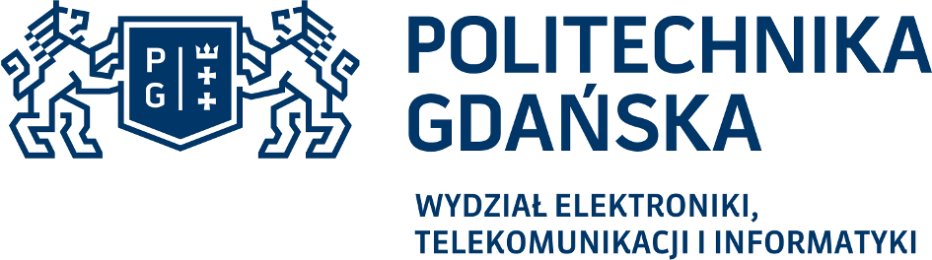 |  | 

Imię i nazwisko studenta: Michał Bultrowicz
Nr albumu: 119290

Studia drugiego stopnia

Forma studiów: stacjonarne

Kierunek studiów: Informatyka

Specjalność/profil: Inteligentne systemy interaktywne

PRACA DYPLOMOWA MAGISTERSKA

Tytuł pracy w języku polskim: Zdalne wywoływanie metod języka Java w systemie Android z platformy .NET
Tytuł pracy w języku angielskim: Remote Java method invocation on Android system from the .NET platform.

  Potwierdzenie przyjęcia pracy
 | podpis | podpis
  Opiekun pracy
  Kierownik Katedry/Zakładu

Data oddania pracy do dziekanatu:

